ESCUELA POLITÉCNICA NACIONAL
FACULTAD DE INGENIERÍA DE SISTEMAS
CARRERA DE INGENIERIA EN SOFTWARE

Práctica 1 de:

Business Intelligence

Tema: Introducción a BI
Nombre: Alexander Motoche

Objetivos:

- Determinar las diferentes fuentes que pueden ser utilizadas para cargar datos mediante la herramienta Power BI.
- Agregar 2 objetivos adicionales.

Marco Teórico

Data Warehouse
Es una base de datos por lo general del tipo OLAP, se encarga de centralizar, recopilar e integrar diferentes datos, de diversas fuentes para analizar y generar informes [3]
Proceso ETL
Es un método de integración de datos que consta de 3 pasos: Extracción, recopilar datos de diferentes orígenes; Transformación, Se aplica limpieza, filtros, validación, quitar duplicados y organizar los datos; Carga, los datos transformados se cargan en un sistema de destino para su futuro análisis o creación de informes [3]
Bussiness Intelligence
Es un área que engloba el uso de tecnologías, procesos, herramientas para analizar y presentar datos empresariales para mejorar la toma de decisiones [2]
Características Bussiness Intelligence
- Integración y almacenamiento de datos: Un sistema de BI combina diversas fuentes internas y externas en un data warehouse centralizado
- Análisis Interactivo: Es dinámico y permite interacción real para entender patrones del negocio
- Visualización de datos: Transforma datos complejos en formatos fáciles de entender
- Toma de decisiones objetiva: Da información basada en datos para que la empresa tome decisiones informadas
- Informes y dashboard: Genera informes y paneles en tiempo real que resumen el estado del negocio [3]

Desarrollo de la práctica:

Luego de cada paso, ud. debe ir insertando la o las respectivas imágenes como evidencia de la realización de la práctica

- Descargue la Aplicación Power Bi del siguiente enlace
https://www.microsoft.com/es-es/power-platform/products/power-bi/desktop
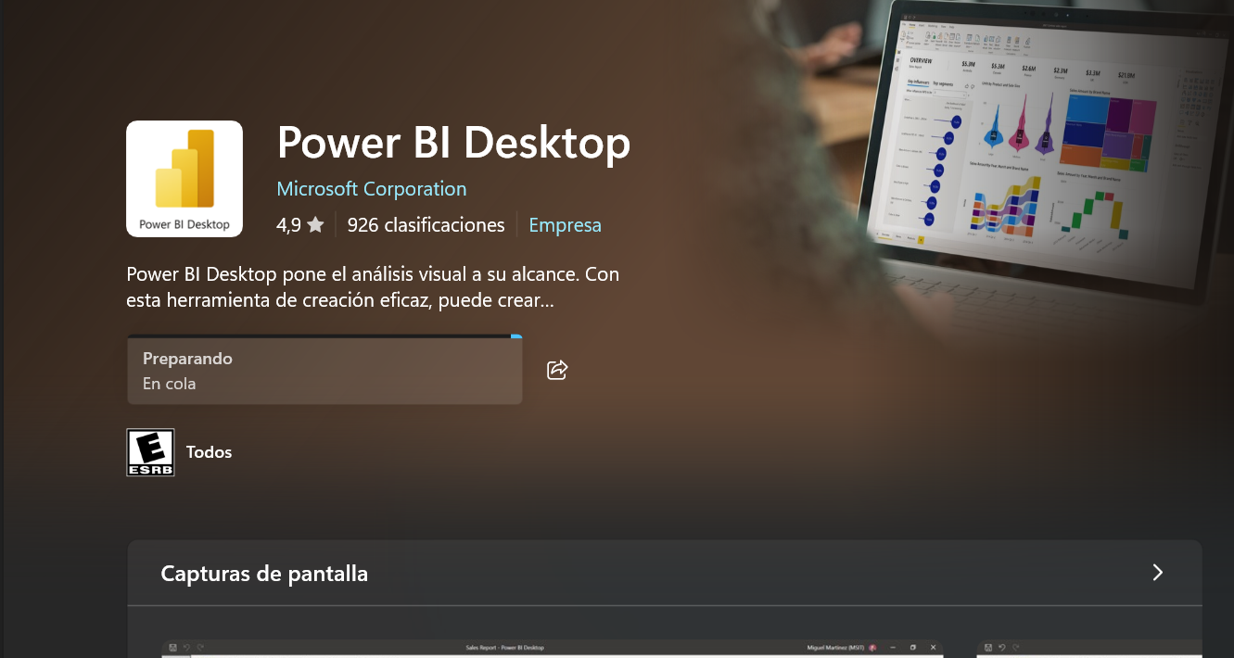
- Seleccione la opción “Opciones de Descarga Avanzadas”
- Selección el idioma de su Sistema operativo y proceda a descargar el paquete
- Seleccione su arquitectura (32 o 64 bits). Aproximadamente necesita unos 600 MB en disco para alojar el software
- Una vez descargado proceda a la instalación determinando la ubicación en donde desea la instalación de los archivos necesarios para su ejecución
- Una vez instalado, procesa a la ejecución de Power Bi
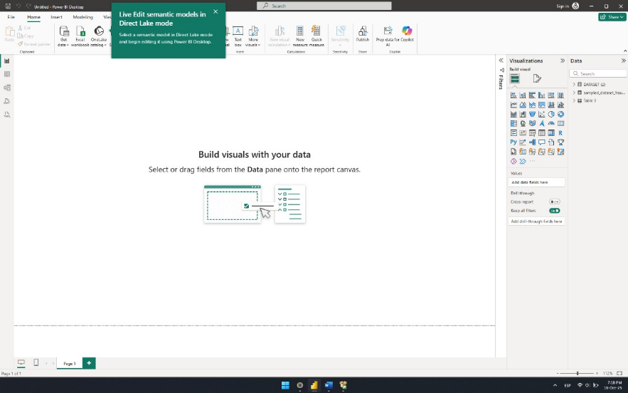

- Proceda a obtener información de los siguientes fuentes de datos:
- https://epnecuador-my.sharepoint.com/:f:/g/personal/fredy_gavilanes_epn_edu_ec/Em9_inn6jiNPqb3Jxx3FsLsBRAJAZaWm_znkqydxNNKwrQ?e=jmKbeL
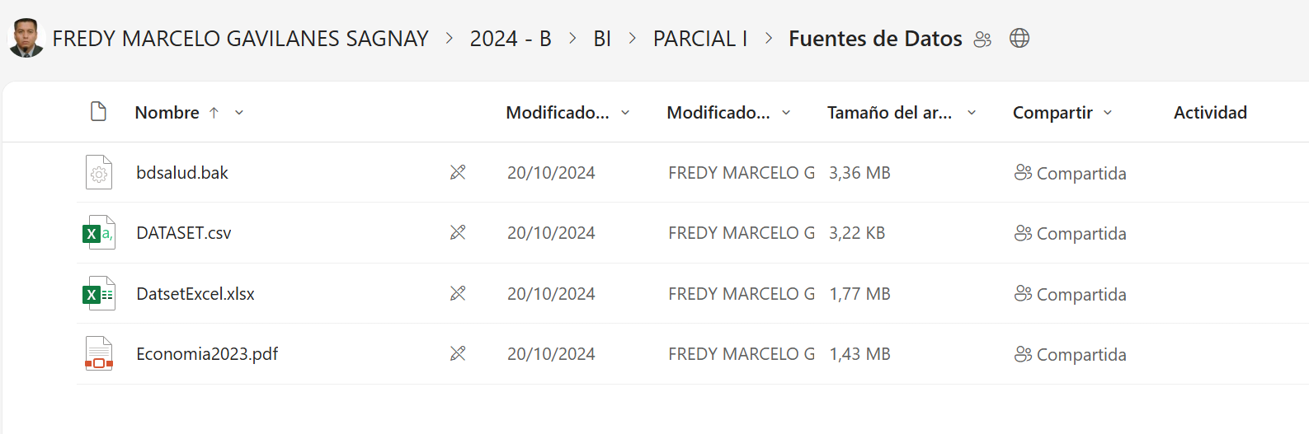
- Cargue los datos correspondiente a una hoja de cálculo de nombre: “DATASET.CSV”
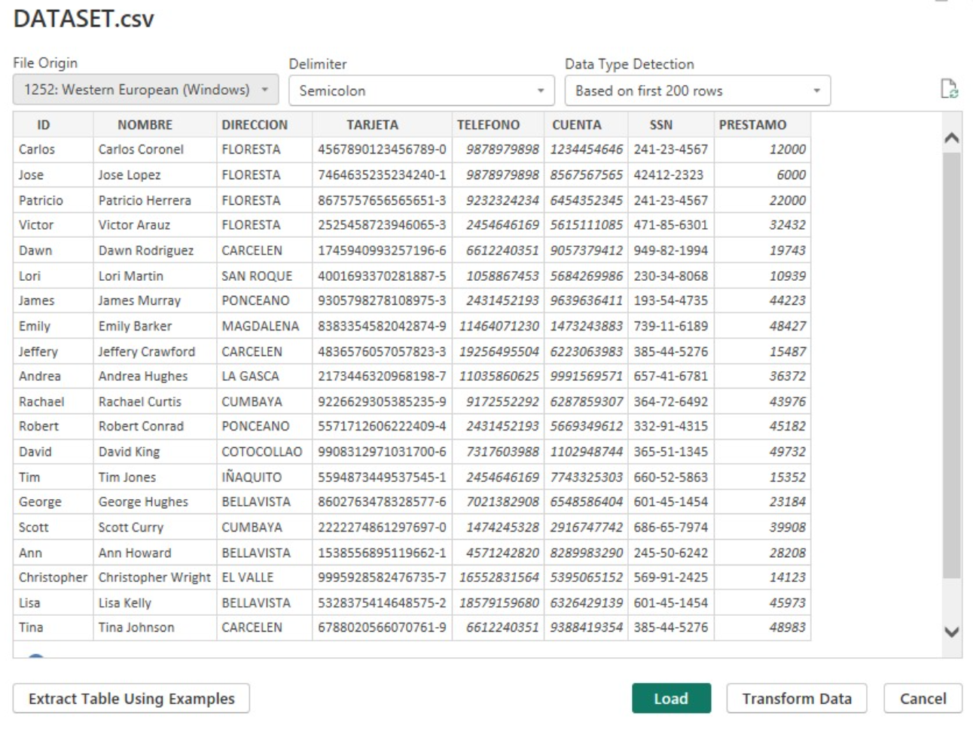
- Determine la cantidad de filas y la cantidad de columnas que contiene el archivo
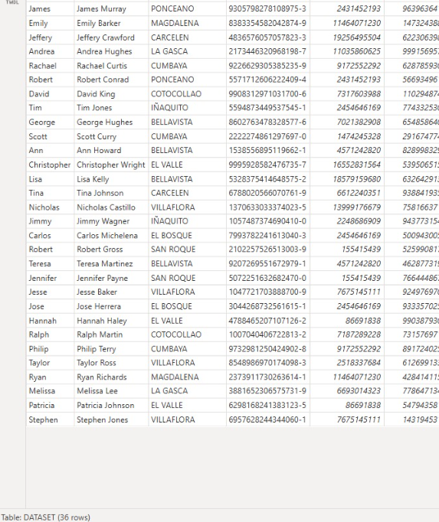
Tenemos 36 filas y 8 columnas
- En el mismo directorio, proceda a cargar los datos del archivo denominado “Economia2023.pdf”
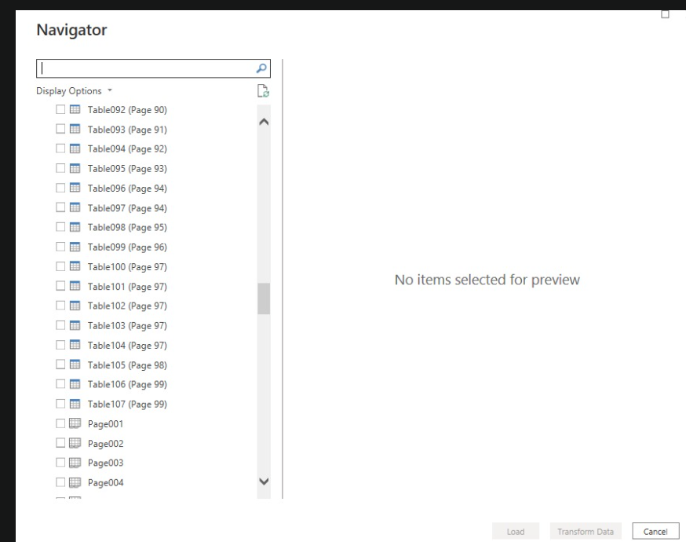
- Determine cuantas tablas de datos fueron cargadas
En total son 107 tablas
- Cargue los datos de las tablas que contiene el siguiente sitio web: https://es.wikipedia.org/wiki/Poblaci%C3%B3n_mundial y determine cuál es la tabla con mayores registros (filas).
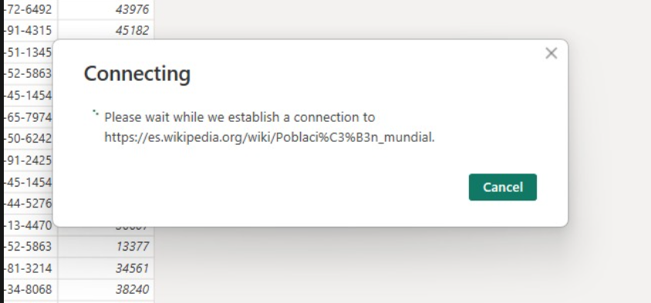
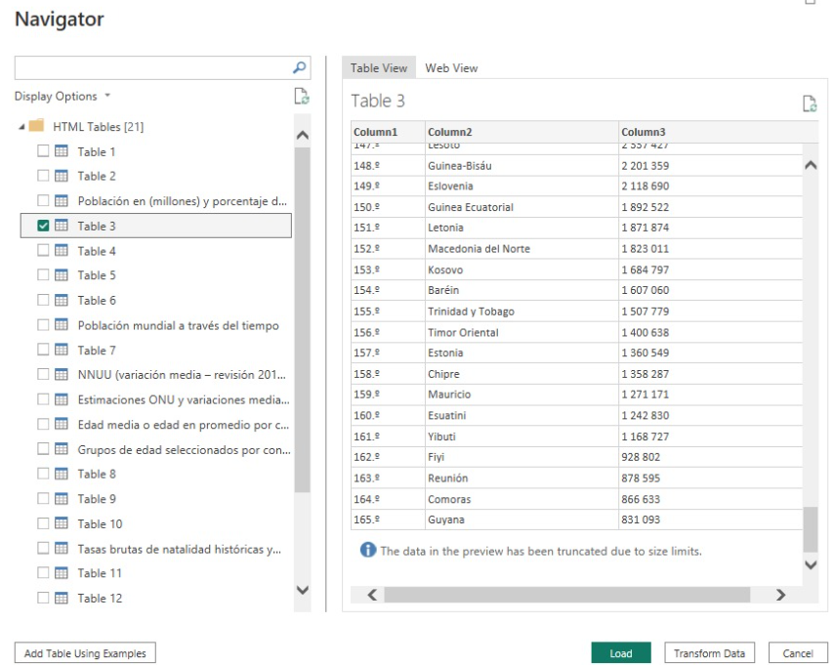

La tabla 3 es la que tiene más registros.
- Restaure la Base de datos denominada “bdsalud.bak” en un servidor de SQL Server.
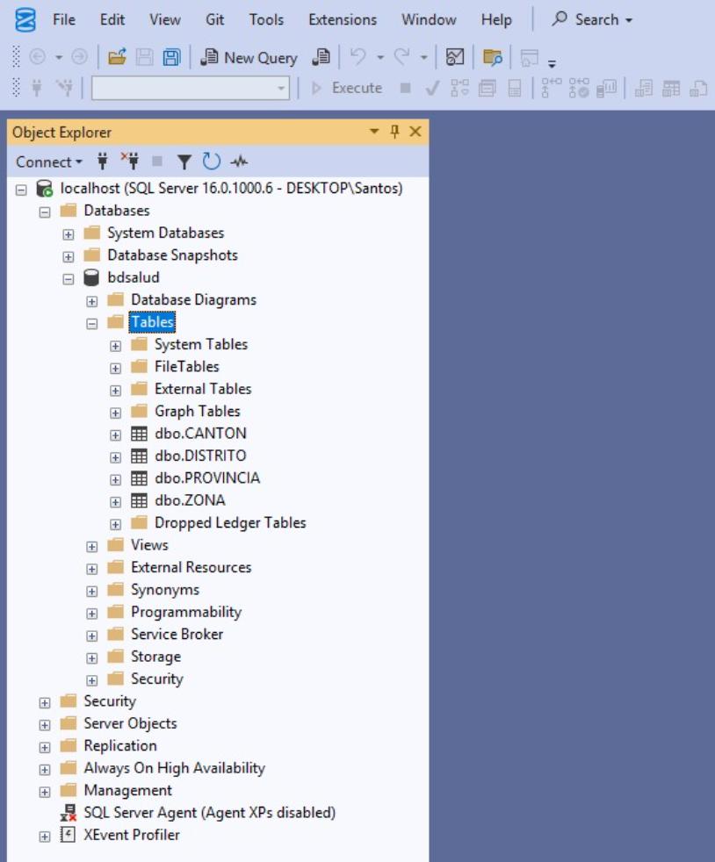
- Luego con las credenciales del Gestor de Base de Datos proceda a carga la información desde Power BI
- Determine la cantidad de tablas existentes en la base de datos.
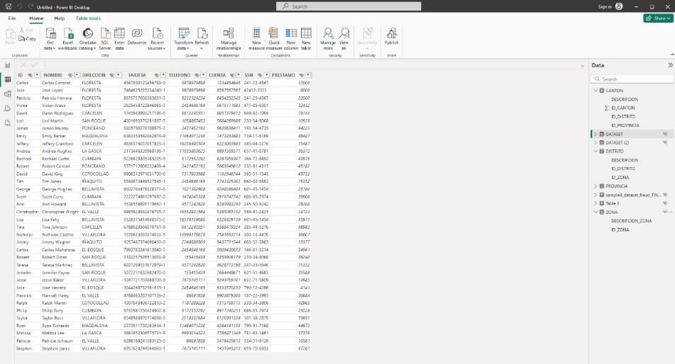
En total son 4 tablas

- Finalmente cargue la información contenida en el archivo “DatasetEscel.xlsx” y determine la cantidad de tablas existentes
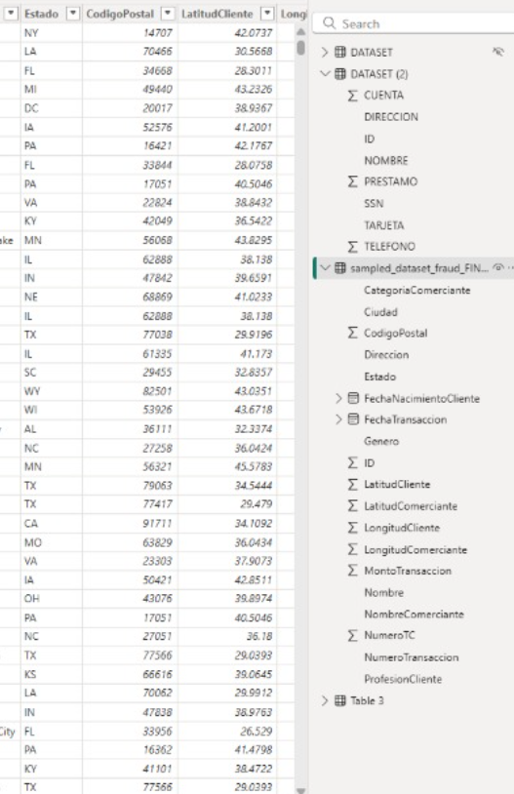
Existen 2 tablas: DATASET y sampled_dataset_fraud_FINAL

- Cada uno de los pasos se debe colocarse la respectiva captura de pantalla para determinar la ejecución de cada paso.
- Finalmente guarde el archivo en pdf para enviarlo la través del aula virtual

Análisis de resultados:
- Determine de manera general las diferencias en la carga de datos de cada una de las fuentes solicitadas.
Archivo CSV | Fácil de cargar en Power BI y en varias otras herramientas, no soporta relaciones y estructuras complejas, por lo que, aunque sus datos son simples de manejar no puede capturar los datos en todos los escenarios
Archivo PDF | La extracción no siempre es la más precisa, ya que no es un documento estructurado, lo que involucra un ajuste y revisión manual de los datos
Base de datos (SQLServer) | Fácil de cargar siempre que se tiene las credenciales y permisos adecuados. Es el mejor para hacer análisis de datos complejos ya que permite capturar escenarios de todo tipo.
Sitio Web | Puede existir problemas de inconsistencia por no ser estructurado y puede variar mucho los formatos y tamaños de las tablas
Excel | Muy sencillo de cargar y con gran sinergia como la herramienta Power BI

- De acuerdo a los datos cargados, responda las siguientes preguntas :
  - ¿En qué siglo comenzó el crecimiento acelerado de la población mundial?
a) Siglo XV
b) Siglo XVIII
c) Siglo XX
d) Siglo XXI
  - Según la tabla, ¿cuál era la población mundial estimada en el año 1950?
a) 1 000 millones
b) 2 500 millones
c) 4 000 millones
d) 5 000 millones
  - ¿Qué continente muestra el mayor aumento poblacional absoluto entre 1950 y 2000?
a) Europa
b) Asia
c) América
d) África
  - ¿Cuál fue la tasa de crecimiento anual promedio más alta observada en los periodos de la tabla?
a) 0,3 %
b) 0,8 %
c) 1,8 %
d) 2,1 %
  - ¿Qué continente tenía la menor población en el año 2000 según la tabla?
a) América
b) África
c) Europa
d) Oceanía
  - En el año 1 d.C., ¿qué región concentraba el mayor porcentaje de la población mundial?
a) Europa occidental
b) Asia oriental
c) África
d) América
  - En el año 1900, ¿cuál de las siguientes regiones había reducido su participación relativa en la población mundial?
a) Europa
b) África
c) Asia oriental
d) América del Norte
  - Según las proyecciones de la ONU, la población mundial superará los 9 000 millones alrededor de:
a) 2030
b) 2040
c) 2050
d) 2060
  - ¿Qué institución estima una población mundial mayor para el año 2050?
a) Naciones Unidas
b) Oficina del Censo de EE. UU.
c) Ambas coinciden
d) Ninguna
  - ¿Qué región del mundo se proyecta con el mayor crecimiento relativo hacia 2050?
a) Europa
b) Oceanía
c) África
d) América del Norte
- De acuerdo a las diferentes fuentes de datos, responda según su criterio las siguientes interrogantes:
  - ¿Qué factores históricos explican el crecimiento acelerado de la población mundial desde el siglo XX?
Mejoras en técnicas de agricultura, tecnología y principalmente medicina e higiene, redujo la mortandad.
  - Describe cómo ha cambiado la distribución de la población mundial por continentes desde el año 1 d.C. hasta la actualidad.
En el 1 d.C. casi toda la población se concentraba en Asia, en el avance de los siglos la población en Europa creció mucho y aunque Asia sigue siendo el más poblado, África tiene la mayor tasa de crecimiento
  - Explica por qué Asia ha mantenido la mayor población absoluta a lo largo de la historia.
Asia es el continente más grande y tiene buenas zonas para dar asentamientos de personas
  - Según las proyecciones de la ONU, ¿qué regiones tendrán el mayor y el menor crecimiento relativo hacia 2050? Justifica tu respuesta.
EL mayor crecimiento será para África y el menor es para Europa
  - Analiza las diferencias entre las estimaciones de población mundial de la ONU y la Oficina del Censo de EE. UU. ¿A qué crees que se deben estas diferencias?
Cada uno tiene sus propios métodos de estimación además de diversas fuentes de análisis
  - Describe la tendencia de la población de Europa a lo largo de los siglos y explica posibles razones de su cambio relativo en el total mundial.
Hasta el siglo XX tuvo un crecimiento normal hasta que a finales de ese siglo su natalidad bajo, lo que involucra un cambio en el estilo e ideales de vida
  - ¿Qué implicaciones podrían tener las proyecciones de crecimiento poblacional para África en términos de desarrollo económico y social?
Necesitarán mayores fuentes de empleo y educación, así como recursos como agua y viviendas, lo que puede desembocar en conflictos o del mismo modo aprovechar su crecimiento demográfico con un crecimiento económico
  - Observando las tablas históricas, ¿en qué periodo se observa el menor crecimiento poblacional y por qué crees que ocurrió?
Entre el siglo XIV y XVII, debido a la gran cantidad de enfermedades y pandemias que azotaron Asía y Europa.
  - Compara el crecimiento poblacional de América y Oceanía a lo largo de la historia. ¿Qué diferencias y similitudes puedes identificar?
Ambas crecieron en la época que llegaron los colonos a esas tierras y del mismo modo en el siglo XX por la industrialización, nuevamente tuvo un repunte
  - A partir de las tablas, ¿cómo podrías relacionar los cambios en la población mundial con eventos históricos como guerras, revoluciones industriales o avances médicos?
Las guerras mundiales afectaron a el crecimiento Poblacional en Europa y Asia, del mismo modo las revoluciones industriales aumentaron la población por avances científicos en medicina, agricultura y urbanización. Finalmente, el descubrimiento de la penicilina o vacunas aumento mucho la esperanza de vida

Conclusiones
- Power Bi es una herramienta muy completa, posee la capacidad de importar datos de diversas fuentes de origen y con formatos muy variados, lo que la posiciona como una gran herramienta para Análisis dinámico y estático de datos.
- Diversos formatos se pueden cargar de diferente manera en la herramienta, lo que involucra una revisión manual de la integración, especialmente con fuentes de datos complejas y no estructuradas, como fue el caso de archivos PDF y sitios web
- Los procesos de carga dependen primordialmente de las fuentes de datos, una fuente de datos organizada no genera inconvenientes, sin embargo, una fuente de datos desorganizada y no estructurada puede generar errores o resultados incompletos
Recomendaciones
- Es mejor cargar datos de archivos PDF, usando herramientas especializadas en es, como es Adobe Acrobat, una vez los extraemos de esta manera, es más fácil cargarlos a nuestra aplicación Power BI
- Cuando queremos extraer datos de un sitio web, la mejor opción es de ser posible, usar una API, ya que obtenemos los datos de manera estructurada y con menos errores
Referencias

[1] M. A. Saldivia. “Business intelligence: todo lo que necesitas saber y sus ejemplos”. Blog. Accedido el 17 de octubre de 2025. [En línea]. Disponible: https://blog.lemontech.com/firmas-legales/business-intelligence-concepto-caracteristicas-software-y-ejemplos#:~:text=Una%20de%20las%20principales%20características,lo%20que%20es%20data%20science.

[2] “¿Qué es la business intelligence? Descripción completa”. Tableau. Accedido el 17 de octubre de 2025. [En línea]. Disponible: https://www.tableau.com/es-es/business-intelligence/what-is-business-intelligence#:~:text=¿Cuáles%20son%20los%20componentes%20clave,comprender,%20como%20dashboards%20y%20gráficos.

[3] R. Toledo. “7 características esenciales de una solución de Business Intelligence”. Grupo Cibernos. Accedido el 17 de octubre de 2025. [En línea]. Disponible: https://www.grupocibernos.com/blog/business-intelligence/7-caracteristicas-esenciales-de-una-solucion-de-business-intelligence

